Secretariaat
Paulus Potterstraat 7
5143 GW Waalwijk
Telefoon 0416 337909
Departement Langstraat E-mail: a.m.arts@planet.nl

Programmaoverzicht januari t/m mei 2018
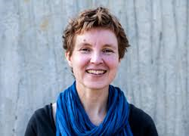
Activiteit 1 : Lezing door Carla van Bree over “Jongkind en vrienden “
Donderdag 25 januari verzorgt kunstkenner en sprekerstalent Carla van Bree, ter voorbereiding van ons bezoek aan Dordrecht, een inleiding over de expositie “Jongkind en Vrienden” die in het Dordrechts Museum te bezichtigen is.
Carla van Bree
Datum : donderdag 25 januari
Locatie : Leefdaelhof 11, Waalwijk
Aanvang : 20:00 uur
Kosten : € 8,00 voor leden, niet-leden betalen € 10,00, inclusief 2x koffie/thee
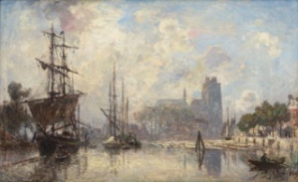
Activiteit 2 : Bezoek aan Dordrecht
Zaterdag 10 februari staat een excursie gepland naar Dordrecht. Wij bezoeken daar o.a. het voormalige woonhuis van de 19de-eeuwse bankier Simon van Gijn (1836-1922). Wie door zijn huis dwaalt waant zich 100 jaar terug in de tijd. Daarna gaan we per bus naar het Dordrechts Museum
voor de lunch en bezoeken daarna de expositie “Jongkind en Vrienden” met audiotour.
Haven van Dordrecht
Datum :zaterdag 10 februari
Vertrek :per bus vanaf parkeerplaats Prof. Lorentzweg in Waalwijk
Tijd :09:45 uur
Kosten :Voor leden met MK € 44,00 – zonder MK € 59,00 (all-in)
Niet-leden met MK € 49,00 – zonder MK € 64,00 (all-in)
Activiteit 3: Lezing “Teachers4Teachers” door Annemarie Timmermans
Woensdag 7 maart verzorgt Annemarie Timmermans een lezing over haar ervaringen in Kenia. Enkele docenten gingen naar Kenia om daar hun steentje bij te dragen aan de ontwikkelingen van het onderwijs. Zij lieten hun Keniaanse collega’s kennismaken met nieuwe werkvormen, observeerden lessen en gaven zelf les.
De opbrengst van deze avond komt geheel ten goede aan dit project
Datum :woensdag 14 maart
Locatie :Leefdaelhof 11, Waalwijk
Aanvang :20:00 uur
Kosten :€ 8,00 voor leden, niet-leden betalen € 10,00 inclusief 2x koffie/thee

Activiteit 4: Lezing in samenwerking met de bibliotheek
Dinsdag 13 maart is een lezing gepland, in samenwerking met de bibliotheek, in het kader van de 83ste Boekenweek. Het thema is Natuur. Hierover volgt op een later tijdstip nadere informatie.
Datum: donderdag 15 maart
Aanvang: 20.00 uur
Locatie: Bibliotheek Waalwijk
Kosten: € 8,00 voor leden, niet-leden € 10,00.
Activiteit 5: Jaarlijkse Algemene Ledenvergadering
Woensdag 11 april wordt de jaarlijkse Algemene Ledenvergadering gehouden. Na het officiële gedeelte wordt een korte inleiding gehouden door een medewerker van SeniorWeb over het gebruik van onze Website en onze Facebook pagina.
De avond wordt afgesloten met een genoeglijk samenzijn onder het genot van een drankje en ’n hapje.
Datum : woensdag 11 april
Aanvang: 19.30 uur (zaal open om 19.15 uur)
Locatie: Leefdaelhof 11, Waalwijk
Kosten : Gratis
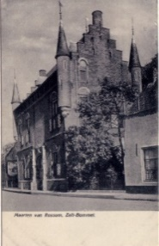
Activiteit 6 : Stadswandeling in Zaltbommel
Woensdag 23 mei staat een bezoek aan Zaltbommel op het programma. We bezoeken eerst het Maarten van Rossumhuis. Na de koffie is er een rondleiding door het Museum. Er is daar een uitgebreide collectie kunst en kunstnijverheid uit Zaltbommel en de Bommelerwaard te zien. Na de lunch maken we met een gids een stadswandeling van 1 ½ uur door Zaltbommel.
Rond half 4 verzamelen we ons weer voor de terugreis.
Maarten van Rossumhuis

Datum : woensdag 23 mei
Vertrek : per bus vanaf parkeerplaats Prof. Lorentzweg in Waalwijk
Tijd : vertrek 10.15 uur – instappen vanaf 10.00 uur
Kosten : € 51,00 all-in

GENIET VAN WAT ’T NUT U BIEDT !

